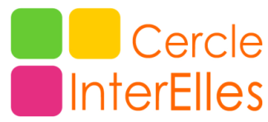

Communiqué, Paris, le 6 février 2018

Mardi 13 mars 2018 : Colloque du Cercle InterElles
"Elles et Eux, Ensemble vers le futur"
Focus sur l’atelier "Mieux avec E(ux)"

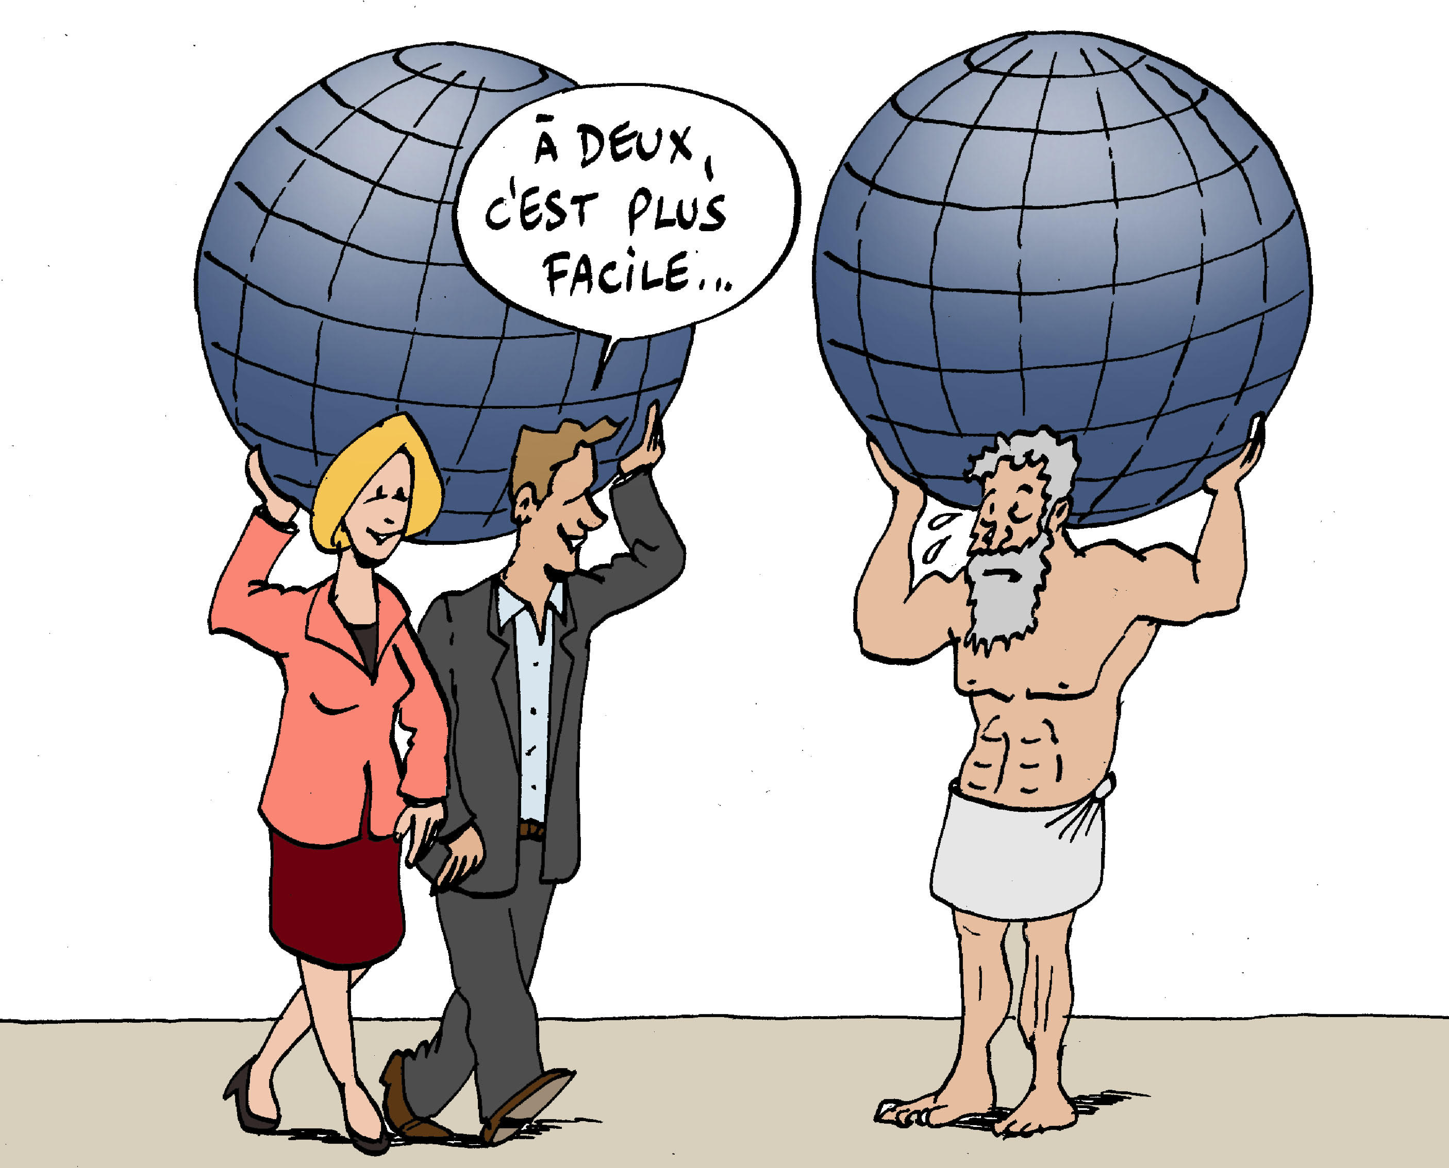
Le Cercle InterElles vous invite à son Colloque annuel mardi 13 mars à la Cité Universitaire, Paris 14ème. Il réunira quelque 600 participant.e.s. sur le thème "Elles et Eux, Ensemble vers le futur" en présence des membres des réseaux des 14 entreprises du Cercle.

L’édition 2018 du Colloque marque un vrai tournant et entend aller plus loin en ouvrant la réflexion sur la place des hommes dans la nécessaire transformation des modèles de management. L’atelier "Mieux avec E(ux)" approfondira le thème de la mixité, un combat pour la juste représentativité des femmes qui ne passera que par l’adhésion de ceux qui gardent encore pour une large part le pouvoir : les hommes.

Il s’agit de dépasser ce qui peut apparaître comme un combat des femmes cherchant à faire changer un monde d’hommes pour aborder le thème de la mixité, une question vitale pour les entreprises qui veulent être capables de se transformer vers plus d’ouverture, donc plus de capacité d’adaptation et d’innovation, de réussite sociale, économique et financière.

Après l'arrivée fin 2017 de Dassault Systèmes, le Cercle InterElles est heureux d’accueillir le réseau Women@Canon créé en janvier 2018. Porté par des femmes issues de différents métiers au sein du groupe Canon France, ce réseau partage la volonté de sensibiliser l’entreprise aux bénéfices de la mixité et de l’équilibre vie privée - vie professionnelle et de promouvoir les carrières des femmes notamment à des postes de management.

Bienvenue à Women@Canon !

Le groupe de travail apportera des éléments de réponse sur 4 sujets principaux​ :

- Bilan du cadre réglementaire favorable au développement des politiques de mixité en entreprise au travers d’une rétrospective de la place des hommes dans les mouvements féministes et les résutats d’une enquête réalisée dans les entreprises du Cercle.

- Eléments de langage autour du "business case" de la mixité audible par les managers et leaders d’entreprises afin d’apporter un éclairage sur la mixité, considéré comme un levier de performance économique.

- La parole aux hommes au travers des idéaux et d’une imagerie collective associés à la réussite au masculin : des voix émergent et partagent en quoi les modèles virils d’hier ne sont pas ceux dans lesquels ils se reconnaissent pour proposer une autre définition de la réussite.

- Panorama des initiatives portées par des hommes : objectifs et actions mises en œuvre pour défendre la cause des femmes et de la mixité alors que les associations et les réseaux des entreprises en faveur de mixité sont encore très largement investies par des femmes engagées.

Les autres temps forts du Colloque 2018 :

- L’intervention de notre grand témoin, Tonie Marshall, réalisatrice, scénariste et productrice qui, à ce jour, est la seule femme à avoir reçu le César de la meilleure réalisatrice pour Vénus Beauté. Elle a également remporté en 1999 les Césars du meilleur film, du meilleur scénario et du meilleur espoir féminin (avec l’actrice Audrey Tautou). Tonie viendra nous parler de son film Numéro Une, sorti en octobre dernier qui raconte le parcours d'Emmanuelle Blachey, une ingénieure qui décide un jour de conquérir la tête d'une entreprise du CAC 40 avec l’aide d’un réseau de femmes d'influence.

- La restitution des travaux de 2ème atelier sur le thème "Femmes et Innovation : la nouvelle Odyssée": nous reviendrons sur les avancées de cet atelier dans le prochain communiqué de presse.

- Les 2 tables rondes de dirigeants représentant les 14 entreprises membres du Cercle InterElles en introduction des ateliers "Mieux avec E(ux)" et "Femmes et Innovation : la nouvelle Odyssée"

- Les 4 rencontres interactives pendant le déjeuner :

- Bien-être et équilibre : initiation au Tai Chi
- Le sport, moteur de mixité, avec Nicole Abar
- Osez ! Atelier découverte avec ImprO2
- Trouver sa voix : comment être entendue ?

A propos du Cercle InterElles : Né en 2001, le Cercle InterElles, un réseau de réseaux de femmes et d’hommes engagé.e.s pour la mixité, représente 14 entreprises du monde scientifique et technologique : Air Liquide, Canon, CEA, Dassault Systèmes, Engie, GE, Gemalto, IBM, Intel, Lenovo, Nexter, Orange , Orano et Schlumberger. Ses actions visent à accroître la mixité au sein des filières et métiers scientifiques et technologiques, à encourager la carrière des femmes, à favoriser leur accès à des postes à responsabilité tout en les aidant à équilibrer leur vie professionnelle et personnelle.

Pour plus d’informations : www.interelles.com
Twitter: @InterElles
LinkedIn: https://www.linkedin.com/groups?home=&gid=1836551
Contacts Presse : Dominique Maire, Laurence Denis, Nicola Joels,
mairedominique@gmail.com 06 07 94 10 54
ldenis@axessio.com 06 75 19 74 85
nicola.joels@gemalto.com 06 14 68 79 65

